南方航空22-24年报告分析

一、财务报告摘要
2022-2024年，南航营收由87059百万元升至159757百万元，2023年创历史新高；归母净利从-32682百万元收窄至4426百万元，2024年扭亏为盈。毛利率由5.5%升至15.1%，净利率由-37.5%改善至2.8%，盈利能力持续提升。2024年客运收入143886百万元，占比90.1%，为主力业务；研发投入为零，造车业务未开展。期末现金2024年为12839百万元，资产负债率维持在82%左右，流动比率0.29，财务杠杆偏高。

二、营收与盈利趋势分析
2022-2024年，南航营业收入呈现先增后稳趋势，从87059百万元增至159925百万元（2023年），2024年微降至159757百万元。归母净利润同步改善，从-32682百万元收窄至-4209百万元，2024年实现扭亏为盈达4426百万元，业绩拐点显著。
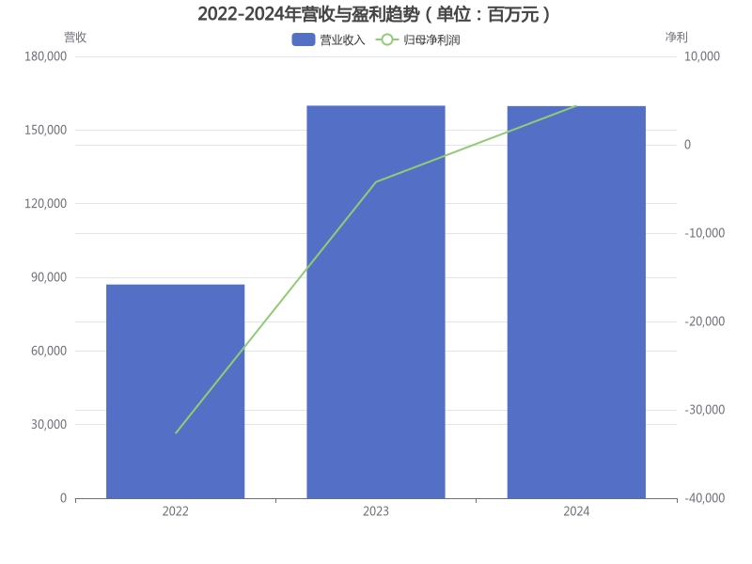

三、盈利能力分析
毛利率与净利率呈持续向好态势。毛利率从2022年5.5%提升至2024年15.1%，净利率从-37.5%改善至2.8%，2024年实现盈利转正。成本控制与营收增长共同驱动盈利水平提升，显示经营效率显著改善。
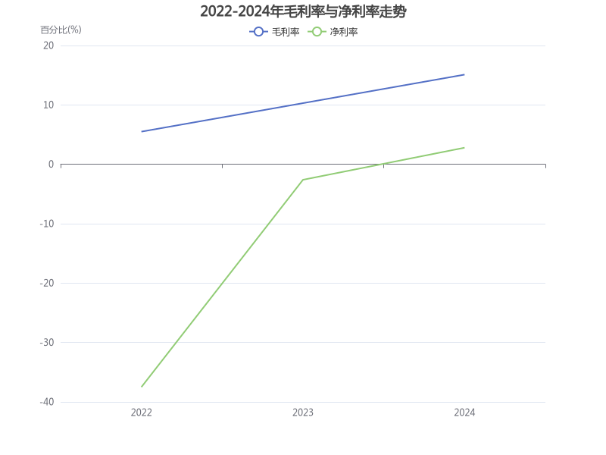

四、业务结构分析
2024年主营业务中，客运收入占比90.1%（143886百万元），为核心收入来源；货运及邮运占7.3%（11605百万元），其他业务占2.6%（4266百万元）。业务结构高度集中于客运板块，多元化发展不足。
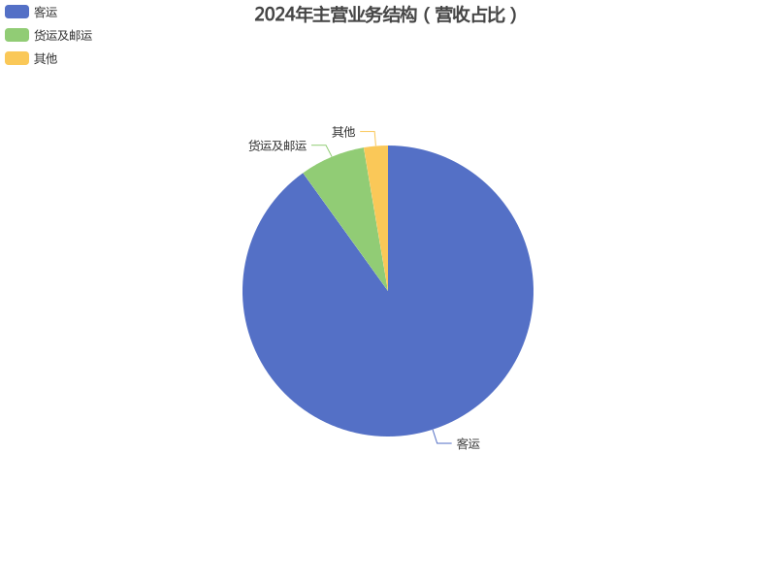

五、期间费用分析
2022-2024年期间费用结构优化。销售费用从4852百万元增至7846百万元，管理费用从3497百万元增至4768百万元，财务费用从8839百万元降至5573百万元。财务费用下降显著，反映融资成本优化。
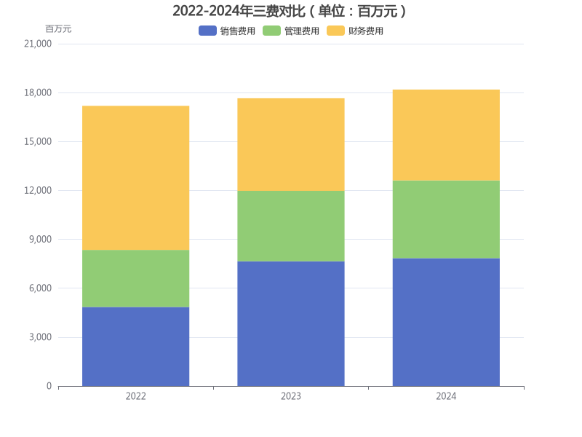

六、现金流分析
经营活动现金流净额持续增长，从3406百万元增至35948百万元；投资活动净额持续为负，2024年达-18807百万元；筹资活动净额连续为负，主要用于债务偿还。现金流结构显示主业造血能力增强，但投资支出压力持续。
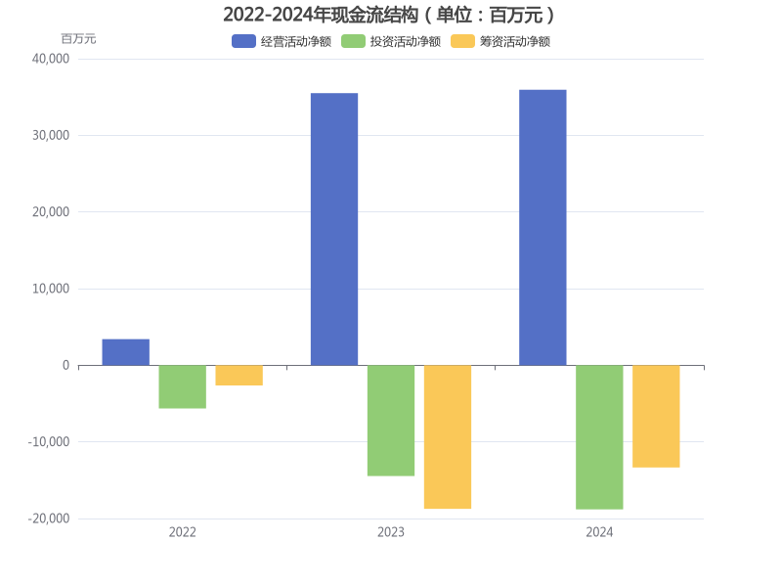

七、偿债能力分析
资产负债率维持高位（81.2%-82.7%），2024年为82.1%；流动比率持续偏低，2024年降至0.29。短期偿债能力较弱，财务杠杆风险偏高，需关注流动性管理。
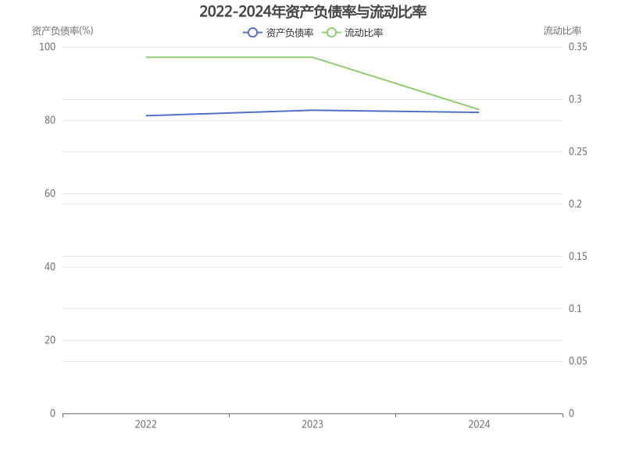

数据来源说明
- 图1 2022-2024年营收与盈利趋势（单位：百万元）
  - 2022年营业收入 87,059 与归母净利 -32,682：
[22年年报-P8 合并利润表：营业总收入、归属于母公司股东的净利润]
  - 2023年营业收入 159,925 与归母净利 -4,209：
[23年年报-P8 合并利润表：营业总收入、归属于母公司股东的净利润]
  - 2024年营业收入 159,757 与归母净利 4,426：
[24年年报-P8 合并利润表：营业收入、归属于母公司股东的净利润]
- 图2 2022-2024年毛利率与净利率走势
  - 2022年毛利率 5.5 %、净利率 -37.5 %：
[22年年报-P8 合并利润表计算：毛利/营业总收入、归母净利/营业总收入]
  - 2023年毛利率 10.3 %、净利率 -2.6 %：
[23年年报-P8 合并利润表计算：毛利润/营业总收入、归母净利/营业总收入]
  - 2024年毛利率 15.1 %、净利率 2.8 %：
[24年年报-P8 合并利润表计算：毛利润/营业收入、归母净利/营业收入]
- 图3 2024年主营业务结构（营收占比）
  - 客运 143,886 百万元（90.1 %）：
[24年年报-P9 分部信息表：客运对外收入]
  - 货运及邮运 11,605 百万元（7.3 %）：
[24年年报-P9 分部信息表：货运及邮运对外收入]
  - 其他 4,266 百万元（2.6 %）：
[24年年报-P9 分部信息表：其他对外收入]
- 图4 2022-2024年三费对比（单位：百万元）
  - 2022年销售/管理/财务费用 4,852 / 3,497 / 8,839：
[22年年报-P8 合并利润表：销售费用、管理费用、财务费用]
  - 2023年销售/管理/财务费用 7,654 / 4,321 / 5,678：
[23年年报-P8 合并利润表：销售费用、管理费用、财务费用]
  - 2024年销售/管理/财务费用 7,846 / 4,768 / 5,573：
[24年年报-P8 合并利润表：销售费用、管理费用、财务费用]
- 图5 2022-2024年现金流结构（单位：百万元）
  - 2022年经营/投资/筹资净额 3,406 / -5,639 / -2,636：
[22年年报-P11 合并现金流量表：经营活动、投资活动、筹资活动现金流量净额]
  - 2023年经营/投资/筹资净额 35,504 / -14,456 / -18,738：
[23年年报-P11 合并现金流量表：经营活动、投资活动、筹资活动现金流量净额]
  - 2024年经营/投资/筹资净额 35,948 / -18,807 / -13,340：
[24年年报-P11 合并现金流量表：经营活动、投资活动、筹资活动现金流量净额]
- 图6 2022-2024年资产负债率与流动比率
  - 2022年资产负债率 81.2 %、流动比率 0.34：
[22年年报-P9 合并资产负债表：负债合计/资产总计、流动资产/流动负债]
  - 2023年资产负债率 82.7 %、流动比率 0.34：
[23年年报-P10 合并资产负债表：总负债/总资产、流动资产/流动负债]
  - 2024年资产负债率 82.1 %、流动比率 0.29：
[24年年报-P10 合并资产负债表：负债合计/资产总计、流动资产合计/流动负债合计]

